Лекция №13 (ФКН, 4 семестр)
Теория устойчивости

Рассмотрим задачу Коши для нормальной системы
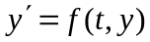
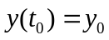.
Решение этой задачи непрерывно зависит от начальных значений 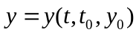 в окрестности точки 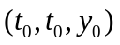.
Но если рассматривать поведение решений при 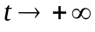, то не всегда решения, мало отличающиеся от данного в начальный момент времени, также мало отличаются при больших .
Основы теории устойчивости заложил Александр Михайлович Ляпунов.
Def 1 Решение нормальной системы 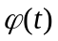 называется устойчивым по Ляпунову, если 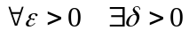 такое, что 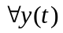 - решение нормальной системы:
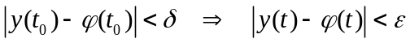, 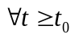.
Def 2 Решение нормальной системы называется неустойчивым, если
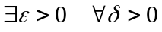 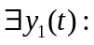 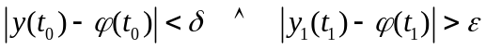, 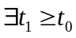.
Def 3 Решение нормальной системы называется асимптотически устойчивым, если
- оно устойчиво по Ляпунову,
2) 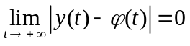.
Пример 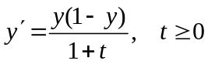.
Исследуем на устойчивость решения 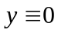 и 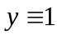.
Общее решение: 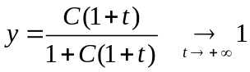.
Поэтому является асимптотически устойчивым решением, а является неустойчивым решением.
Лемма Исследование устойчивости любого решения можно свести к исследованию устойчивости нулевого решения для другой системы.
Доказательство
Сделаем замену 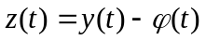. Тогда функция 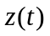 удовлетворяет следующей системе
,
которая имеет нулевое решение. Устойчивость этого нулевого решения эквивалентна устойчивости исследуемого решения.
Лемма доказана.
Запишем определение устойчивости нулевого решения.

Def . Нулевое решение устойчиво по Ляпунову, если такое, что - решение нормальной системы: 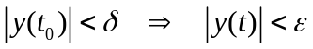.

Дадим геометрическое истолкование этого понятия.

Для этого определим понятие траектории – проекции интегральной кривой на фазовое пространство 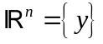.
Тогда геометрический смысл устойчивого нулевого решения означает, что траектория, которая начинается в -окрестности нуля, не выходит из - окрестности нуля.
Так, если известны траектории системы, то можно сделать вывод об устойчивости нулевого решения.

- 13.2 –

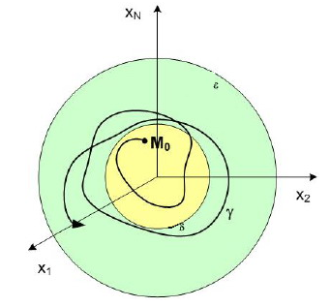

Пример 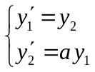
Запишем эту систему в симметричном виде 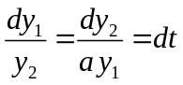.
Тогда первое уравнение определяет траектории 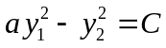.
Если 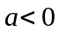, то это – эллипсы и поэтому нулевое решение – устойчиво.
А если 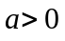, это – гиперболы, т.е. траектории неограниченны. Значит, нулевое решение неустойчиво.

Рассмотрим линейные системы с постоянными коэффициентами.
Так как разность решений ЛОС является решением этой системы, то из устойчивости нулевого решения следует устойчивость любого другого решения.

Теорема об устойчивости ЛОС Пусть 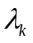 - собственные значения матрицы . Тогда
- если 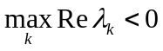, то все решения асимптотически устойчивы;
- если 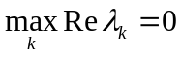 и все собственные значения с 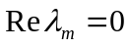 являются простыми, то все решения устойчивы по Ляпунову;
- если 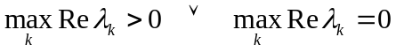, но есть кратные корни с , то все решения неустойчивы.

Теорема Ляпунова об исследовании на устойчивость по первому приближению

Рассмотрим систему вида 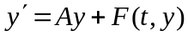,
где 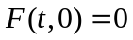 и 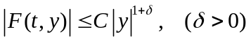. Тогда:
- если , то нулевое решение системы асимптотически устойчиво;
- если 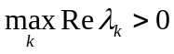, то нулевое решение системы неустойчиво.
Здесь - собственные значения матрицы .
Пример 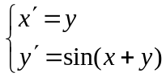 Исследуем на устойчивость нулевое решение.
Так как 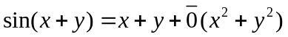, то условия теоремы выполнены.
Матрица 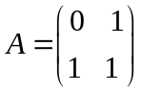.
- 13.3 –

Собственные значения находим из характеристического уравнения:
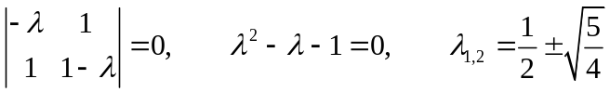.
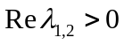, следовательно, нулевое решение – неустойчиво.
Рассмотрим другое постоянное решение или, иными словами, точку покоя 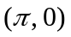.
Тогда матрица 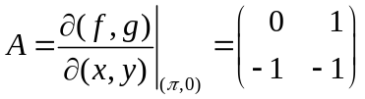.
Собственные значения удовлетворяют уравнениям 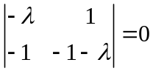.
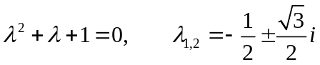. Так как 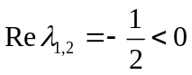, то это решение асимптотически устойчиво.

